

SAKARYA ÜNİVERSİTESİ
İŞLETME FAKÜLTESİ
YÖNETİM BİLİŞİM SİSTEMLERİ BÖLÜMÜ
GEREKSİNİM YÖNETİMİNE GİRİŞ PROJESİ

Ali zahit kahraman B211306020
Ali Talha Arslan B231306350
Yusuf Özev B211306006
Ahmet Fatih Kılınç B231306354
Necip Fazıl Kubilay B231306353

ÖNBİLGİ
KATILIMCILAR:

- Ali zahit kahraman
(Use case, use case form,Kabul Kriterleri)
B211306020

- Ali Talha Arslan
(Gereksinim analizi, storyboard,Ürün Vizyon,Kapsam)
B231306350

- Yusuf Özev (User map)
B211306006

- Ahmet Fatih Kılınç (User Story)
B231306354

- NecipFazılKubilay
(Wireframe,P.Kapsam,Hedefi,Amacı)
B231306353

Proje Amacı - Hedefleri
Bu proje, Obilet markası için bir gereksinim yönetimini(gereksinimlerin tanımlanması, resmedilmesi ve senaryolar oluşturulması) amaçlamaktadır. Plan dahilinde oluşturulacak olan; Obilet'in web sitesi ve mobil uygulaması için kullanıcı gereksinimlerini tanımlanması, resmedilmesi ve senaryolaştırılması proje hedefini oluşturmaktadır.
Ürün Vizyonu
Obilet, kullanıcıların uçak, otobüs, tren ve deniz yolculukları gibi tüm seyahat ihtiyaçlarını karşılayabilecekleri; otobüs, tren ve uçak biletlerini kolayca aramalarına ve karşılaştırma yapmalarına, biletlerini güvenli bir şekilde satın almalarına ve yönetmelerine, seyahatlerini planlamalarına ve yönetmelerine yardımcı olacak ve deneyimlerini optimize eden kapsamlı ve kullanımı kolay bir platform/uygulama sunmakta.
Ürün Kapsamı
Obilet uygulamasının kapsamı; ürünün gerçekçi olarak yapabileceklerini ifade eder; kullanıcıların web sitesi, android ve ios platformlarından mevcut seyahat türleri(uçak, otobüs, feribot) dahilindeki biletleri görüntüleyebilmeleri, belirli kriterlere göre filtreleyebilmeleri ve isteklerine göre bunları güvenli ödeme yöntemleri dahilinde satın alabilmeleri, konaklama ve ulaşım ihtiyaçlarına karşılık otel rezervasyon ve araç kiralama hizmetlerini bulunduran bir çerçeveden oluşmaktadır.

Proje Kapsamı
Giriş:
Bu Proje, web sitesi ve mobil uygulama için yürütülen kullanıcı odaklı tasarım sürecinin kapsamını tanımlamaktadır. Süreç boyunca, Kullanım Durumu Diyagramları ve Formları haritalandırılmış, etkileşimler hikaye tahtaları ile tasvir edilmiş, temel arayüz taslakları (wireframe) oluşturulmuş ve kullanıcıların bakış açılarını yansıtan hikayeler yazılmıştır.
Kullanıcı Profilleri:
- Farklı kullanıcı türlerini temsil eden detaylı kullanıcı profilleri oluşturulmuştur.
- Kullanıcı profilleri, tasarım kararlarının kullanıcı odaklı olmasını sağlamak için referans noktası olarak kullanılmıştır.
Kullanım Durumu Diyagramları ve Form Haritalama(Use case, Form):
- Kullanıcıların web sitesi ve mobil uygulamayı nasıl kullanacaklarını gösteren Kullanım Durumu Diyagramları oluşturulmuştur.
- Her bir diyagram, belirli bir görevi tamamlamak için kullanıcının gerçekleştireceği adımları gösterir.
- Formlar, kullanıcıların bilgi girmesi gereken alanları gösteren haritalar kullanılarak tasarlanmıştır.
Hikaye Tahtaları(StoryBoard):
- Kullanıcıların web sitesi ve mobil uygulamayla etkileşimlerini tasvir eden hikaye tahtaları oluşturulmuştur.
- Hikaye tahtaları, her bir ekranın nasıl görüneceğini ve kullanıcının ne tür işlemler yapabileceğini gösterir.
Wireframe (Temel Arayüz Taslakları):
- Web sitesi ve mobil uygulamanın temel arayüz taslakları (wireframe) oluşturulmuştur.
- Wireframe'ler, sayfaların genel düzenini ve kullanıcı arayüzü öğelerinin yerleşimini gösterir.
Kullanıcı Hikayeleri(User Stories):
- Kullanıcıların bakış açılarını yansıtan hikayeler yazılmıştır.
- Her hikaye, bir kullanıcının belirli bir görevi nasıl tamamlayacağını anlatır.
- Kullanıcı hikayeleri, tasarımcıların kullanıcı ihtiyaçlarını ve hedeflerini netleştirmelerine yardımcı olur.
Görsel Hikayeler ve Diyagramlar:
- Mevcut markanın imajı ve hedef kitlesi ile uyumlu görsel hikayeler ve diyagramlar hazırlanmıştır.
- Görsel hikayeler ve diyagramlar, sunumlarda kullanılmış ve paydaşlarla iletişimi kolaylaştırmıştır.
Sonuç:
Kullanıcı odaklı tasarım süreci, web sitesi ve mobil uygulamanın kullanıcı ihtiyaçlarını karşılayan ve kullanımı kolay bir platform olmasını sağlamıştır. Kullanıcı profilleri, Kullanım Durumu Diyagramları, hikaye tahtaları, wireframe'ler ve kullanıcı hikayeleri gibi çeşitli yöntemler kullanılarak kapsamlı bir tasarım süreci yürütülmüştür. Görsel hikayeler ve diyagramlar da sunumlarda kullanılmış ve paydaşlarla iletişimi kolaylaştırmıştır.

GEREKSİNİM ANALİZİ :
Fonksiyonel Gereksinimler;
- Kullanıcılar, hesap oluşturabilmeli ve yönetebilmeliler.
- Kullanıcılar, istenilen güzergah daki mevcut seferleri görüntüleyebilmeliler.
- Kullanıcılar, mevcut seyahat türlerinden(uçak, otobüs, feribot) biletlerini görüntüleyebilmeliler.
- Kullanıcılar, mevcut koltukları ve bilet fiyatlarını görebilmeliler.
- Kullanıcılar şehir, tarih, saat ve seyahat firmaları gibi kriterlere göre biletleri filtreleyebilmeliler.
- Kullanıcılar üye olmadan uçak ve otobüs bileti alabilmeliler.
- Kullanıcılar, banka/kredi kartları ile ödeme yapabilmeliler.
- Sistem, ödeme işlemlerinin ardından kullanıcılara e-posta veya SMS yoluyla satın alınan biletleri ve bilgilendirme mesajı gönderebilmeli.
- Kullanıcılar araba kiralayabilmeli; arabaları teknik özellik ve fiyatlara göre filtreleyebilmeli.
- Kullanıcılar, Otel odası kiralayabilmeli; Otelleri niteliklerine göre filtreleyebilmeliler.
- Kullanıcılar otobüs bileti alırken güneşin ne taraftan vuracağını sistemden görebilmeliler.
- Kullanıcılar, 7/24 müşteri hizmetleri ile iletişime geçebilmeliler.
- Kullanıcılar verilen özel kodlar ile otobüs, uçak ve feribot biletlerini; otel rezervasyonlarını ve kiralık araç bilgilerini kontrol edebilmeliler.
- Seyahat firmaları ve Araba kiralama şirketleri yetkili giriş ile sisteme erişebilmeliler.
- Seyahat firmaları yetkilileri seferler üzerinde ekleme/kaldırma gibi işlemler yapabilmeliler.
- Araba kiralama şirketi yetkilileri kiralık araç koyma/kaldırma gibi işlemler yapabilmeliler.
- Obilet yetkilileri yardım taleplerini görüntüleyebilmeli ve cevaplayabilmeliler.
Fonksiyonel Olmayan Gereksinimler;
Güvenlik Gereksinimleri;
- Ödeme İşlemleri güvenli ödeme yöntemleri (3D-Secure) ile yapılmalı.
- Ödeme İşlemleri sürecinde müşterinin T.C. kimlik numarasını girmesi gerekmeli.
- Kullanıcı kişisel bilgilerinin korunması sağlanmalı.
Kullanılabilirlik Gereksinimleri;
- Üye girişi, Ödeme yöntemleri gibi kullanıcının sisteme girdi sağladığı işlevlerde girilen bilgilerin geçerli olup olmadığının kontrol edilmesi. (Hata önleme, Kullanım kolaylığı)
Performans Gereksinimleri;
- Üyelik gerektirmeden 2 dakika içerisinde uçak ve otobüs bileti alınabilmeli.
- Satın alınan biletler kısa süre içerisinde SMS veya e-posta yoluyla iletilmeli.

STORYBOARD :
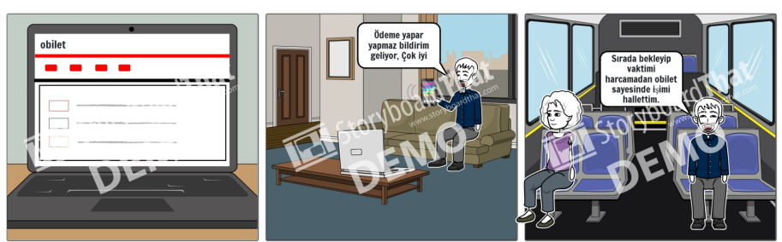
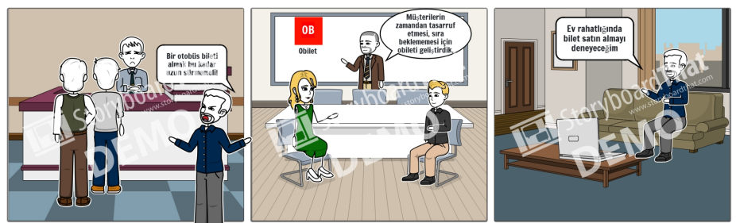
Kullanıcı obilet üzerinden biletleri inceler.
Geleneksel yöntem ile bilet sırası bekleyen müşteri bu durum nedeniyle kızgın.
Kullanıcının seyahat ihtiyaçlarını kolayca ve hızlı bir şekilde karşılayabilmek için o bilet uygulaması tasarlanmıştır.
Müşteri obileti keşfeder ve etkileşime geçer.
Müşteri almış olduğu bilet ile seyahat’ e çıktı.
Kullanıcı bilet satın alır ve ödeme işlemi ardından telefonuna bilgilendirme mesajı gelir.

ad | Obilet giriş sistemi | ⁕ | ad | seyahat türü seç
katılımcı aktörler | müşteri | ⁕ | katılımcı aktörler | müşteri
hedef | Giriş yapmak | ⁕ | hedef | kullanılacak araç türünü seçmek
tetikleyiciler | giriş yapma isteği | ⁕ | tetikleyiciler | araç seçme isteği
ön koşul | web sitesini hazırlamak, snunucuyu açık tutmak | ⁕ | ön koşul | web sitesi açmak
son koşul | giriş ilemlerinin yapılabilmesi | ⁕ | son koşul | seyahat türünün seçilebilmesi
temel akış | cihazı internete bağla,web sitesine gir, giriş yap | ⁕ | temel akış | web sitesini aç, araç türünü seç
alternatif akış | fiziksel bilet satın al | ⁕ | alternatif akış | destek merkezini ara,
istisnalar | müşterinin sistemi kullanmayı bilmemesi | ⁕ | istisnalar | araç kiralanmak istenmesi
nitelikler | hızlı ve kolay giriş ekranı. kullanıcı hatırlama. | ⁕ | nitelikler | seçeneklerin anlaşılabilir olması. kolaylıkla seçim yapılabilir olması
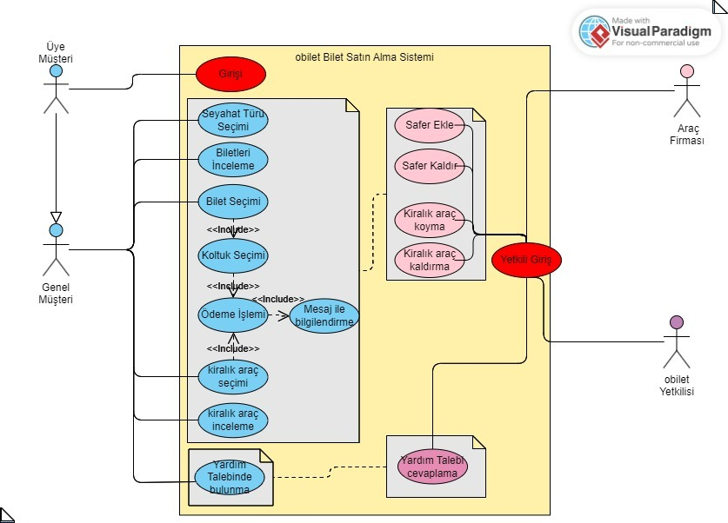
USE CASE DİYAGRAMLARI VE FORMLARI :

ad | bilet ineceleme | ⁕ | ad | bilet seçme
katılımcı aktörler | müşteri | ⁕ | katılımcı aktörler | müşteri
hedef | biletlerin incelemnesi | ⁕ | hedef | bilet seçmek
tetikleyiciler | bileti inceleme isteği | ⁕ | tetikleyiciler | bileti seçme isteği
ön koşul | seyahat türünü seçmiş olmak | ⁕ | ön koşul | araç türü seçmiş olmak
son koşul | biletlerin incelenebilmesi | ⁕ | son koşul | biletin seçilebilmesi
temel akış | web sitesini aç, araç türü seç, bilet incele | ⁕ | temel akış | araç türü seç, biler incele, bilet seç
alternatif akış | destek merkezini ara, | ⁕ | alternatif akış | destek merkezini ara,
istisnalar | araç kiralanmak istenmesi | ⁕ | istisnalar | araç kiralanmak istenmesi
nitelikler | araç hakkında detaylı bilgi | ⁕ | nitelikler | kolay ve hızlı seçim

ad | koltuk seçimi | ⁕ | ad | ödeme işlemi
katılımcı aktörler | müşteri | ⁕ | katılımcı aktörler | müşteri
hedef | müşterinin istediği koltuğu seçimesi | ⁕ | hedef | seçilen biletin ücretini ödemek
tetikleyiciler | koltuk seçme isteği | ⁕ | tetikleyiciler | ödeme isteği
ön koşul | bilet seçmiş olmak | ⁕ | ön koşul | koltuk seçmiş olmak, online ödeme için gerekli yöntemlere sahip olmak,
son koşul | koltuk(ların) seçilebilmesi | ⁕ | son koşul | ödemenin yapılabilmesi
temel akış | bilet seç, koltuk seç | ⁕ | temel akış | koltuk seç, ödeme yap
alternatif akış | destek merkezini ara, | ⁕ | alternatif akış | destek merkezini ara,
istisnalar | müşterinin koltuk seçinimi etkileyecek engeli bulunması. | ⁕ | istisnalar | müşterinin online ödeme için gerekli yöntemlere sahip olmaması
nitelikler | çoklu koltuk seçmeye izin verilmesi. koltuklarda otuacak olanların cinsiyetini görme. | ⁕ | nitelikler | 3d secure özelliğini olması, kartları daha sonraki kullanılar için kaydetmasi.
ad | mesaj ile bilgi gönderimi | ⁕ | ad | kiralık araç incelemsi
katılımcı aktörler | müşteri | ⁕ | katılımcı aktörler | müşteri
hedef | mesaj ile bilet bilgileri mesajı gönderimi | ⁕ | hedef | kiralık aracların incelenmesi
tetikleyiciler | ödemenin tamamlanmış olması | ⁕ | tetikleyiciler | araç kiralama isteği
ön koşul | ödemeyi yapmış olmak | ⁕ | ön koşul | web sitesinin kullanıma sunulması
son koşul | bilgilendirme mesajını gönderilebilmesi | ⁕ | son koşul | kiralık araçların incelenebilmesi
temel akış | ödeme yap, mesaj gönder | ⁕ | temel akış | siteyi aç, kiralık araçları incele
alternatif akış | destek merkezini ara, | ⁕ | alternatif akış | destek merkezini ara,
istisnalar | müşterinin telefon no’sunu hatalı girmesi | ⁕ | istisnalar | kiralık araç kalmamış olması
nitelikler | mesajın ödeme tamamlandıktan sonra 1 dk içerisinde müşteriye gönderilmesi. | ⁕ | nitelikler | araç hakkında yeterli bilgi bulunması. varsa araç kaza geçmişi.
ad | yetkili girişi | ⁕ | ad | sefer ekleme
katılımcı aktörler | araç firma yetkilisi, obilet yetkilisi | ⁕ | katılımcı aktörler | araç firma yetkilisi
hedef | yetkilinin giriş yapması | ⁕ | hedef | yetkilinin sefer eklemesi
tetikleyiciler | giriş yapma isteği | ⁕ | tetikleyiciler | sefer ekleme isteği
ön koşul | web sitenin açışmış olaması | ⁕ | ön koşul | giriş yapılmış olaması
son koşul | giriş işlemlerinin yapılabilmesi | ⁕ | son koşul | sefer eklenebilmesi
temel akış | web sitesini aç, giriş yap | ⁕ | temel akış | giriş yap, sefer ekle
alternatif akış | yetkililer için destek ekibi ile iletişime geçme | ⁕ | alternatif akış | yetkililer için destek ekibi ile iletişime geçerek sefer ekleme
istisnalar | giriş yetkisi olmayabilir | ⁕ | istisnalar | firmada sefer yapacak araç bulunmaması.
nitelikler | hızlı ve kolay giriş. kullanıcı hatırlama | ⁕ | nitelikler | tek seferde birden fazla araç seferi eklenebilmesi.

ad | kiralık araç seçimi | ⁕ | ad | yardım talebi
katılımcı aktörler | müşteri | ⁕ | katılımcı aktörler | müşteri
hedef | müşterinin istediği kiralık aracı seçmesi | ⁕ | hedef | müşterinin yardım talebinde bulunması
tetikleyiciler | araç kiralama isteği | ⁕ | tetikleyiciler | yardım talebinde bulunma isteği
ön koşul | araç inceleme sayfasının açılması | ⁕ | ön koşul | yarım sayfasının açılması
son koşul | kiralık araçların seçilebilmesi | ⁕ | son koşul | yardım talebinin girilebilmesi
temel akış | siteyi aç, kiralık araçları incele, kiralık araç seç | ⁕ | temel akış | web sitesini aç, yardım talebinde bulun
alternatif akış | destek merkezini ara, | ⁕ | alternatif akış | telefon kanalı ile yardım istenilebilir
istisnalar | kiralık araç kalmamış olması | ⁕ | istisnalar | telefon ile yardım talep edilmiş olması
nitelikler | kolay ve rahat seçim yapılabilmesi. | ⁕ | nitelikler | canlı destek olması. 7/24 ulaşılabilir olması.

ad | kiralık araç kaldırma | ⁕ | ad | yardım talebi cevaplama
katılımcı aktörler | araç firma yetkilisi | ⁕ | katılımcı aktörler | obilet yetkilisi
hedef | yetkilinin eklelen kiralık araç(lar)ı kaldırması | ⁕ | hedef | yetkilinin gelen yardım taleplerini cevaplaması
tetikleyiciler | sefer kaldırma isteği | ⁕ | tetikleyiciler | yardım talebi cevaplama isteği
ön koşul | giriş yapılmış olaması, | ⁕ | ön koşul | yardım talebi oluşturulmuş olması
son koşul | sefer kaldırılabilmesi | ⁕ | son koşul | yardım talebine cevap yazılabilmesi
temel akış | giriş yap, sefer kaldır | ⁕ | temel akış | giriş yap, yardım talebine cevap yaz
alternatif akış | yetkililer için destek ekibi ile iletişime geçerek sefer kaldırma | ⁕ | alternatif akış | farklı kanallar aracılığı ile cevap verme
istisnalar | kiralık aracın eklenmemiş olması | ⁕ | istisnalar | yardım talebinin olmaması
nitelikler | tek defada birden fazla kiralık araç kaldırılabilmesi | ⁕ | nitelikler | 7/24 ulaşılabilir olması. hızlı olması. Kişie özel yanıtların koruması

ad | sefer kaldırma | ⁕ | ad | kiralık araç ekleme
katılımcı aktörler | araç firma yetkilisi | ⁕ | katılımcı aktörler | araç firma yetkilisi
hedef | yetkilinin eklelen sefer(ler)i kaldırması | ⁕ | hedef | yetkilinin kiralık araç eklemesi
tetikleyiciler | sefer kaldırma isteği | ⁕ | tetikleyiciler | kiralık araç ekleme isteği
ön koşul | giriş yapılmış olaması, | ⁕ | ön koşul | giriş yapılmış olaması
son koşul | sefer kaldırılabilmesi | ⁕ | son koşul | kiralık araç eklenebilmesi
temel akış | giriş yap, sefer kaldır | ⁕ | temel akış | giriş yap, kiralık araç ekle
alternatif akış | yetkililer için destek ekibi ile iletişime geçerek sefer kaldırma | ⁕ | alternatif akış | yetkililer için destek ekibi ile iletişime geçerek kiralık araç ekleme
istisnalar | sefer eklenmemiş olması | ⁕ | istisnalar | firmada kiralık araç bulunmaması.
nitelikler | tek defada birden fazla araç seferi kaldırılabilmesi | ⁕ | nitelikler | tek defada birden fazla kiralık araç eklenebilmesi

WİREFRAME TASARIMI :

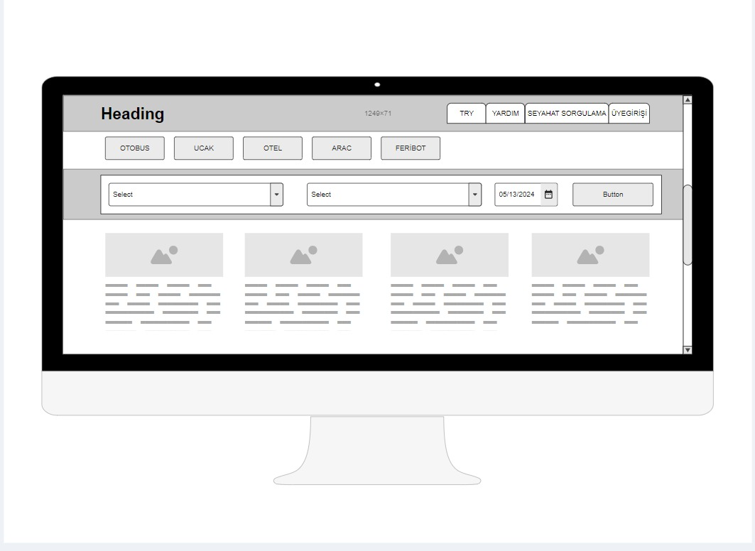

KULLANICI HİKAYELERİ(USER STORİES) :
Kullanıcı Personaları:
Kullanıcılar: Seyahat güzergahlarını planlayan ve rezervasyon yapan bireyler.
Seyahat Acenteleri: Uçuş, otel ve kiralık araç rezervasyonu gibi seyahat hizmetleri sağlayan işletmeler.
Araç Kiralama Şirketleri: Müşterilere araç kiralayan işletmeler.
Uygulama Yetkilileri: Seyahat uygulamasının yönetiminden ve bakımından sorumlu kişiler.

Obilet uygulaması kullanıcı hikayeleri:
Kullanıcılar için kullanıcı hikayeleri:
Kullanıcılar olarak, gideceğim yere ait tüm seyahat seçeneklerini (otobüs, uçak ve feribot) tek bir platformda görmek istiyorum. Böylece zamandan ve paradan tasarruf edebilirim. (veya böylece düzenli kalabilir ve son dakika stresinden kaçınabilirim.)
Kullanıcılar olarak, seyahat edeceğim zamana göre en uygun fiyatlı seyahat seçeneklerini karşılaştırmak istiyorum. Böylece en iyi seyahat seçeneklerini bulabilirim.
Kullanıcılar olarak, seçtiğim seyahat seçeneği için biletimi uygulama üzerinden hızlı ve kolay bir şekilde satın alabilmek istiyorum. Böylece seyahat planlarımı tek bir platformda oluşturabilir ve yönetebilirim.
Kullanıcılar olarak, seyahatim sırasında konaklama ihtiyacımı karşılamak için uygulama üzerinden otel rezervasyonu yapabilmek istiyorum. Böylece seyahatim sırasında dinlenebilir ve konforlu bir zaman geçirebilirim.
Kullanıcı olarak, araç kiralama ihtiyacımı karşılamak için uygulama üzerinden araç kiralayabilmek istiyorum. Böylece seyahatim sırasında konforlu bir şekilde seyahat edebilir ve gitmek istediğim yerlere kolaylıkla gidebilirim.
Kullanıcı olarak, feribot ile seyahat etme ihtiyacımı karşılayabilmek için uygulama üzerinden bilet almak istiyorum. Böylece feribot ile seyahat etme isteğime ve ihtiyacıma karşılık uygun seyahatleri görüntüleyebilirim.
Kullanıcı olarak, seyahatim sırasında herhangi bir sorun yaşarsam uygulama üzerinden müşteri hizmetlerine ulaşabilmek istiyorum. Böylece sorun yaşadığım zaman anlık olarak sorunumu çözebilirim.
Kullanıcı olarak, geçmiş seyahatlerimi uygulamada görebilmek ve gelecekteki seyahatlerim için planlama yapabilmek istiyorum. Böylece daha doğru planlama yapabilirim.
Kullanıcı olarak, Facebook ve Google hesapları ile üyelik girişi yapabilirim. Böylece giriş esnasında zaman kaybetmeden giriş yapabilirim.
Kullanıcı olarak, blog sayfasında tavsiye edilen ve puanlanmış turistik (gezilebilecek) yerleri görebilmeliyim. Böylece, insanların tavsiyeleri üzerine güzel yerleri keşfedebilir ve gezebilirim.

Seyahat acenteleri için kullanıcı hikayeleri:
Seyahat firması olarak, seferlerimi ve bilet fiyatlarımı uygulamada yayınlayabilmek istiyorum. Böylece uygulama üzerinden daha geniş kitleye ulaşarak daha fazla müşteriye ulaşabilirim.
Seyahat firması olarak, uygulama üzerinden bilet satışlarımı takip edebilmek ve yönetmek istiyorum. Böylece operasyonlarımı optimize edebilir ve gelirimi en üst düzeye çıkarabilirim.
Seyahat firması olarak, uygulamayı kullanan kullanıcılara özel promosyonlar ve kampanyalar sunabilmek istiyorum. Böylece yeni müşterileri çekebilir ve satışları arttırabilirim.
Seyahat firması olarak, müşterilerimden gelen geri bildirimleri uygulama üzerinden görebilmek istiyorum. Böylece hizmetlerimi geliştirebilir ve müşteri memnuniyetini arttırabilirim.
Seyahat firması olarak, uygulama üzerinden hedef pazarı daha iyi anlayabilmek ve tekliflerimi buna göre uyarlamak istiyorum. Böylece müşteri davranışları hakkında veri analizi yapabilir ve buna göre pazarlama stratejilerini geliştirebilirim.

Araba kiralama şirketleri için kullanıcı hikayeleri:
Araç kiralama şirketi olarak, araçlarımızı ve kiralama fiyatlarımızı uygulamada yayınlayabilmek istiyorum. Böylece uygulama üzerinden daha fazla araç kiralama işlemi gerçekleştirebilirim.
Araç kiralama şirketi olarak, uygulama üzerinden araç kiralama işlemlerini takip edebilmek ve yönetmek istiyorum. Böylece operasyonlarımı optimize edebilir ve gelirimi en üst düzeye çıkarabilirim.
Araç kiralama şirketi olarak, uygulama kullanıcılarına özel promosyonlar ve kampanyalar sunabilmek istiyorum. Böylece yeni müşteriler çekebilir ve mevcut müşterileri elimde tutabilirim.
Araç kiralama şirketi olarak, müşterilerimden gelen geri bildirimleri uygulama üzerinden görebilmek istiyorum. Böylece müşteri talepleri hakkında veri analizi yapabilir ve buna göre araç filolarımı optimize edebilirim.
Uygulamadaki yetkililer için kullanıcı hikayeleri:
Uygulamadaki yetkili olarak, kullanıcıların uygulamayı sorunsuz bir şekilde kullanabilmelerini sağlamak istiyorum. Böylece kullanıcıların memnuniyetini arttırabilirim.
Uygulamadaki yetkili olarak, seyahat firmaları ve araç kiralama şirketleri ile olan entegrasyonu yönetmek istiyorum. Böylece sistemde aksiliklerin oluşmasını engeller ve kullanıcıya daha iyi hizmet sunabilirim.
Uygulamadaki yetkili olarak, uygulama içeriğini ve işlevlerini geliştirmek istiyorum. Böylece kullanıcı deneyimini sürekli olarak geliştirebilirim.
Uygulamadaki yetkili olarak, uygulama kullanıcılarından gelen geri bildirimleri değerlendirmek istiyorum. Böylece kullanıcı davranışları hakkında veri analizi yapabilir ve buna göre uygulama fonksiyonlarını geliştirebilirim.
Uygulamadaki yetkili olarak, uygulamada güvenliği ve veri gizliliğini sağlamak istiyorum. Böylece kullanıcılar uygulamaya güvenebilir ve güvenle kullanabilir.

KABUL KRİTERLERİ VE KABUL TESTLERİ :
Ad: obilet giriş sistemi
Kriterler:
- kullanıcı adı ve şifre yazılabilmesi
- beni hatırla seçeneğinin çalışması
- giriş yapılması
Test:
- kullanıcı adı ve şifreyi yaz
- beni hatırla seçeneğini işaretle
- giriş yap

Ad: seyahat türü seç
Kriterler:
- istenilen seyahat türü seçeneğine tıklandığında bilet inceleme sayfasına geçmesi
Test:
- seyahat türlerinden her birine teker tekre tıkla

Ad: bilet incele
Kriterler:
- araçlar hakkında gerekli bilgilerin gözükmesi
Test:
- bilet incele sayfası kontrolü

Ad: bilet seçme
Kriterler:
- istenilen bilet seçilebilmesi
Test:
- biletlerden birindeki bileti seç kısmına tıkla

Ad: koltuk seçimi
Kriterler:
- istenilen koltuğun seçilebinmesi
- çoklu koltuk seçiminin yapılabilmesi
- cinsiyetlerin gözükmesi
Test:
- birden fazla koltuğa seç
- sayfayı incele
- işlemi tamamla

Ad: ödeme işlemi
Kriterler:
- ödemenin yapılabilmesi
- kartın kaydedilebilmesi
- bütün ödeme yöntemlerinin çalışması
Test:
- kart bilgilerini gir
- kartımı hatırla seçeneğini işaretle
- ödemeyi tamamla

Ad: mesaj ile bilgi gönderimi
Kriterler:
- ödeme tamamlandığında kullanıca otomatik olarak bilgi mesajı göderilmesi
- içeriğin doğru olması
Test:
- ödeme adımını tamamla
- gelen bilgilerin doğruluğunu kontrol et

Ad: kiralık araç incelemesi
Kriterler:
- araçlar hakkında gerekli bilgilerin gözükmesi
Test:
- kiralık araç incelemesi sayfası kontrolü

Ad: kiralık araç seçimi
Kriterler:
- istenilen kiralık aracın seçilebilmesi
Test:
- kiralık araç inceleme kısmındaki kiralık araç seç kısmına tıkla

Ad: yardım talebi
Kriterler:
- yardım talebi kısmın doldurulabilir olması
- yardım talebinin göderilmesi
Test:
- yardım talebi kısmını aç
- yardım talebini doldur
- yardım talebini gönder

Ad: yetkili girişi
Kriterler:
- kullanıcı adı ve şifre yazılabilmesi
- beni hatırla seçeneğinin çalışması
- giriş yapılması
Test:
- kullanıcı adı ve şifreyi yaz
- beni hatırla seçeneğini işaretle
- giriş yap

Ad: sefer ekleme
Kriterler:
- istenilen seferlerin eklenebilmesi
- aynı anda iki sefer ekle
Test:
- sefer ekle kısmını aç
- sefer ekle
- aynı anda iki sefer ekle

Ad: sefer kaldır
Kriterler:
- istenilen seferlerin kaldırılabilmesi
- aynı anda iki sefer kaldır
Test:
- sefer kaldır kısmını aç
- sefer kaldır
- aynı anda iki sefer kaldır

Ad: kiralık araç ekleme
Kriterler:
- istenilen kiralık araçların eklenebilmesi
- aynı anda iki kiralık araç ekleme
Test:
- kiralık araç ekle kısmını aç
- kiralık araç ekle
- aynı anda iki kiralık araç ekle

Ad: kiralık araç kaldır
Kriterler:
- istenilen kiralık araçların kaldırılabilmesi
- aynı anda iki kiralık araç kaldır
Test:
- kiralık araç kaldır kısmını aç
- kiralık kaldır
- aynı anda iki kiralık araç kaldır

Ad: yardım talebi cevaplama
Kriterler:
- gelen yardım taleplerine cevap verebilme
Test:
- talep yanıt kısmını doldur
- cevabı gönder

STORY MAP :

